Explicacion Login
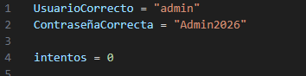
Creamos variables y les agregamos un valor, en este caso el usuario, la contraseña y el número de intentos.
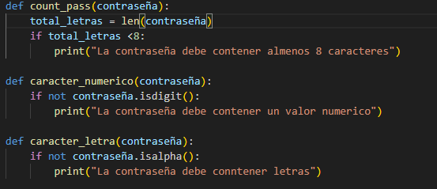
Creo funciones que sirven para validar que la contraseña cumpla con mínimo 8 caracteres, la contraseña tenga un valor numérico y que también contenga letras
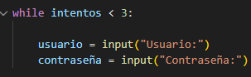
Inicio del ciclo para la validación y creamos un input para dar el usuario y contraseña
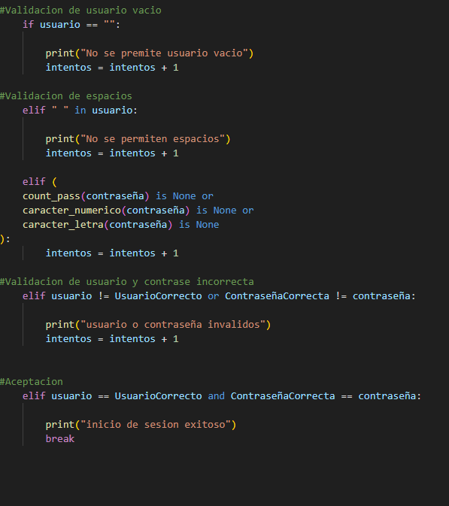
Inicio de las validaciones (incluyendo las que hice con funciones y agregando por cada vez que no cumpla con las validaciones un intento hecho para que al llegar a ser 3 se rompa el ciclo y no deje ingresar mas intentos

